**Федеральное агентство по образованию Российской Федерации**

**Государственное образовательное учреждение**

**высшего профессионального образования**

**«КУБАНСКИЙ ГОСУДАРСТВЕННЫЙ УНИВЕРСИТЕТ»**

**Кафедра прикладной математики**

Преподаватель,

д.т.н. А.А. Халафян

____________________

**ОТЧЕТ**

**СТАТИСТИЧЕСКИЙ АНАЛИЗ АВТОМОБИЛЕЙ**

Работу выполнил студент 4 курса

факультета компьютерных технологий и прикладной математики  
спец. 01.03.02 – Прикладная информатика и информатика

Краснодар 2023

СОДЕРЖАНИЕ

**1 Исходные данные 3**

**2 Графический анализ 5**

**2.1 2D Graphs 5**

**2.1.1 2D Histogramms 5**

**2.1.2 2D Scatterplots 6**

**2.1.3 2D Box Plots 9**

**2.2 Средство «закрашивание» 10**

**2.3 3D SequentialGraphs 12**

**2.3.1 Raw Data Plots 12**

**2.3.2 Bivariate Histograms 13**

**2.3.3 Box Plots 13**

**3 Основные статистики 15**

**3.1 Описательные статистики 15**

**3.2 Корреляционная матрица 15**

**3.3 Критерий Стьюдента сравнения средних 16**

**3.3.1 t-test, independent, by groups 16**

**3.3.2 t-test, independent, by variables 16**

**3.3.3 t-test, dependent samples 16**

**3.3.4 t-test, single samples 17**

**3.4 Группировка и однофакторная ANOVA 17**

**4 Частотный анализ 19**

**4.1 Таблицы частот 19**

**4.2 Таблицы кросстабуляции 21**

**5 Корреляционный анализ 23**

**6 Дисперсионный анализ 24**

**7 Линейное многомерное моделирование взаимосвязей 27**

**8 Нелинейное многомерное моделирование взаимосвязей 29**

**8.1 Fixed Nonlinear Regression 29**

**8.2 Логит регрессия 31**

**8.3 Пробит регрессия 32**

**8.4 Экспоненциальная регрессия 33**

**8.5 Кусочно-линейная регрессия 34**

**8.6 Определенная пользователем регрессия 35**

**9 Канонический анализ 36**

**10 Дискриминантный анализ 41**

**11 Классификационный анализ без обучения 48**

**11.1 Кластерный анализ 48**

**11.1.1 Метод к-средних 48**

**11.1.2 Двухвходовая кластеризация 50**

**11.1.3 Древовидная кластеризация 52**

**11.2 Деревья классификации 53**

**12 Методы редукции данных 57**

**12.1 Факторный анализ 57**

**12.2 Метод анализ главных компонент и классификация 61**

**13 Многомерное шкалирование 65**

**1 Исходные данные**

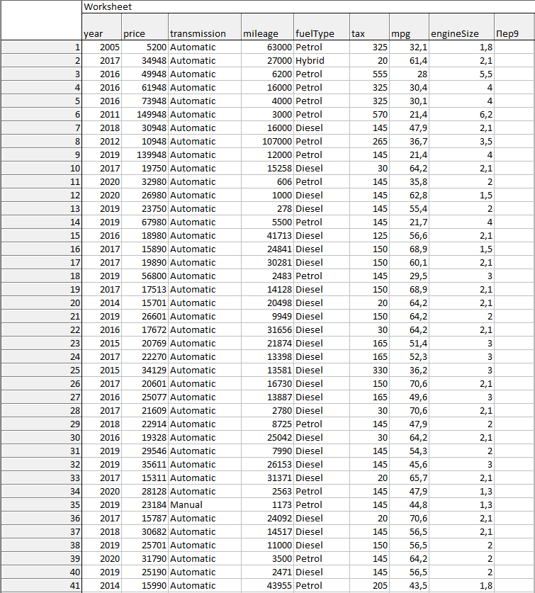

В исходной таблице представлены данные по популярным автомобилям.

Показатели:

1. Year – год выпуска автомобиля.
2. Price – цена автомобиля при выпуске из завода.
3. Transmission – коробка передач.
4. Mileage – пробег.
5. FuelType – тип топлива.
6. Tax – налог на машину.
7. Mpg – ЛС.
8. EngineSize – размер двигателя.

**2 Графический анализ**

**2.1 2D Graphs**

**2.1.1 2D Histogramms**

2D Histogramms являются графическими представлениями распределения частот выбранных переменных.

2D Histogramms Regular (простые) – столбчатая диаграмма распределения частот.

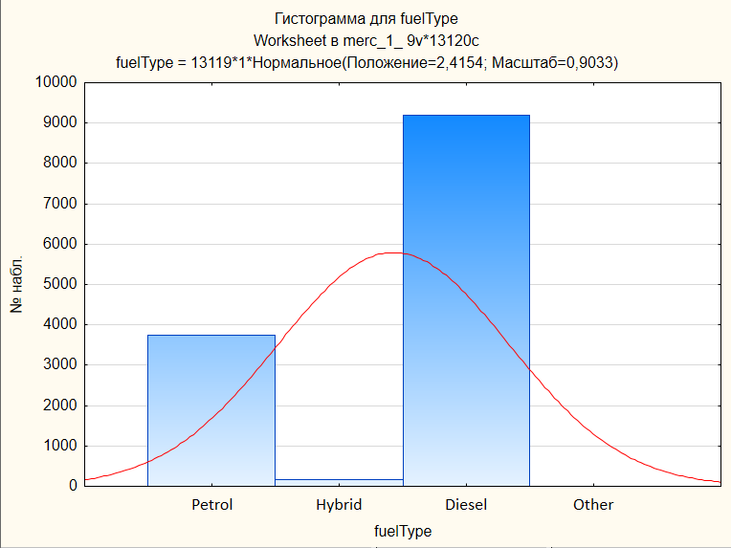

Данная 2D Histogramms Regular построена используя данные «fuelType»». Из гистограммы видно, что чаще всего встречаются автомобили, использующие бензин (9150 из 13000).

2D Histogramms Multiple (составные) – изображают распределение частот для нескольких переменных на одном графике.